Доц. Силвия Цветкова е преподавател в Медицински университет Плевен от 2006 г., ръководител Сектор „Педагогика и психология” към Факултет „Общественo здраве”. Хабилитирана от ВАК в област на висше образование: Социални, стопански и правни науки, Професионално направление “Психология”, с научна степен „Доктор по специална психология”.
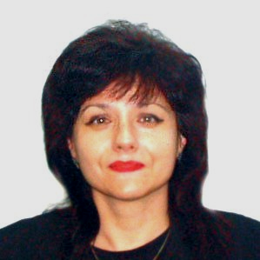
Преподавател към Катедра „Специална педагогика” в Софийски университет през периода 2001-2006 г.
Има магистърски степени по дефектология, педагогика, обществено здраве и здравен мениджмънт и редица специализации и квалификационни степени в областта на педагогиката и психологията.
Доц. Цветкова активно участва в Европейски проекти, свързани със здравеопазването, специално-педагогическите, специално-психологическите и социалните услуги в общността. Провежда квалификационни курсове и тренинг-обучения, участва като супервизор на работни екипи.
Доц. Цветкова има над 30 годишен професионален опит в системата на образованието и управление на образованието. Като Ръководител на Адаптационно-консултативен център при МУ Плевен се ангажира със социално-психологически, мотивационни и дидактически въпроси. Методически е разработила лекционни курсове в областта на педагогиката и психологията: основи на педагогиката и психологията, андрагогика, специална педагогика, психология на аномалното развитие, психология на управлението, делова психология и др.
Има издадени два монографични труда, съавтор в студия, автор на учебно помагало и ръководство, има над 80 научни публикации. Членува в научни национални и европейски организации. Член е на редакционната колегия на списание „Клинична и консултативна психология”.
В професионалната си дейност доц. Цветкова е насочена към активно взаимодействие със студенти, преподаватели и ръководство за осигуряване на високо качество на обучението и идеята за учене през целия живот.

